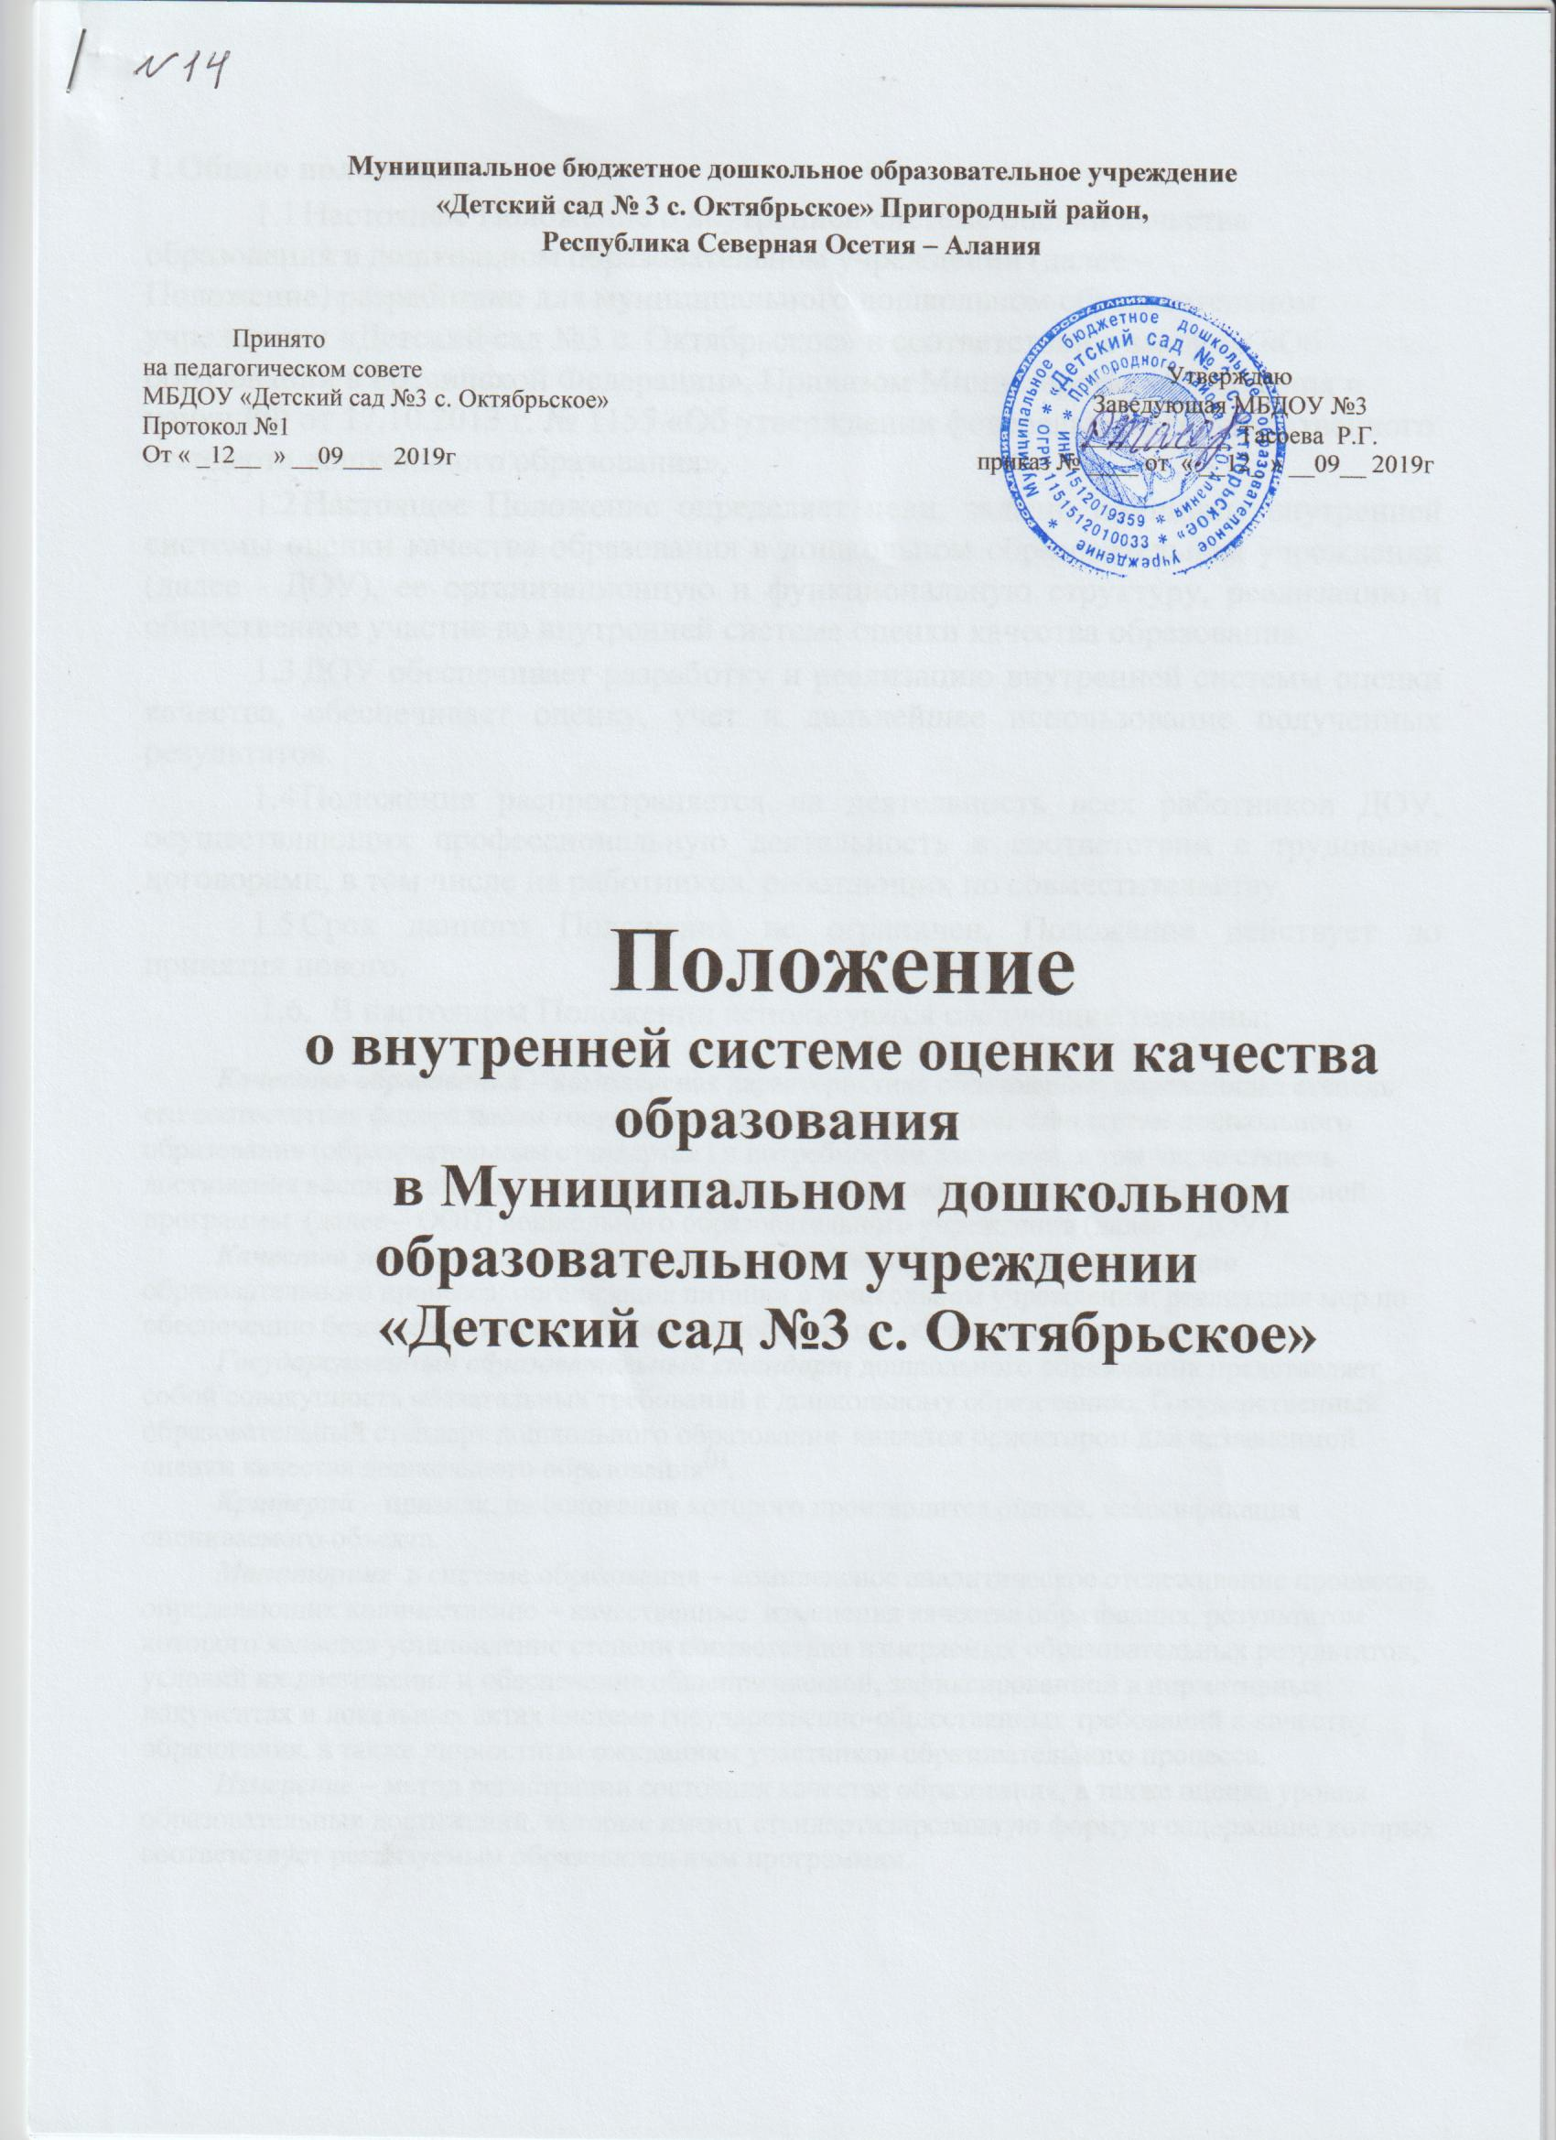

Муниципальное бюджетное дошкольное образовательное учреждение
«Детский сад № 3 с. Октябрьское» Пригородный район,
Республика Северная Осетия – Алания

Принято на педагогическом совете Утверждаю
МБДОУ «Детский сад №3 с. Октябрьское» Заведующая МБДОУ №3
Протокол №1 ____________ Тасоева Р.Г.
От « _12__ » __09___ 2019г приказ № ____ от « __12_ » __09__ 2019г

Положение
о внутренней системе оценки качества образования
в Муниципальном дошкольном образовательном учреждении
«Детский сад №3 с. Октябрьское»

1. Общие положения.
1.1 Настоящее Положение о внутренней системе оценки качества образования в дошкольном образовательном учреждении (далее – Положение) разработано для муниципального дошкольном образовательном учреждении «Детский сад №3 с. Октябрьское» в соответствии с законом «Об образовании в Российской Федерации», Приказом Министерства образования и науки РФ от 17.10.2013 г. № 1155 «Об утверждении федерального государственного стандарта дошкольного образования».
1.2 Настоящее Положение определяет цели, задачи, принципы внутренней системы оценки качества образования в дошкольном образовательном учреждении (далее - ДОУ), ее организационную и функциональную структуру, реализацию и общественное участие во внутренней системе оценки качества образования.
1.3 ДОУ обеспечивает разработку и реализацию внутренней системы оценки качества, обеспечивает оценку, учет и дальнейшее использование полученных результатов.
1.4 Положение распространяется на деятельность всех работников ДОУ, осуществляющих профессиональную деятельность в соответствии с трудовыми договорами, в том числе на работников, работающих по совместительству.
1.5 Срок данного Положения не ограничен. Положение действует до принятия нового.
1.6. В настоящем Положении используются следующие термины:
Качество образования – комплексная характеристика образования, выражающая степень его соответствия федеральным государственным образовательным стандартам дошкольного образования (образовательным стандартам) и потребностям заказчика, в том числе степень достижения воспитанниками планируемых результатов освоения основной образовательной программы (далее – ООП) дошкольного образовательного учреждения (далее – ДОУ).
Качество условий – выполнение санитарно-гигиенических норм организации образовательного процесса; организация питания в дошкольном учреждении; реализация мер по обеспечению безопасности воспитанников в организации образовательного процесса.
Государственный образовательный стандарт дошкольного образования представляет собой совокупность обязательных требований к дошкольному образованию. Государственный образовательный стандарт дошкольного образования является ориентиром для независимой оценки качества дошкольного образования^{[1]}.
Критерий – признак, на основании которого производится оценка, классификация оцениваемого объекта.
Мониторинг в системе образования – комплексное аналитическое отслеживание процессов, определяющих количественно – качественные изменения качества образования, результатом которого является установление степени соответствия измеряемых образовательных результатов, условий их достижения и обеспечение общепризнанной, зафиксированной в нормативных документах и локальных актах системе государственно-общественных требований к качеству образования, а также личностным ожиданиям участников образовательного процесса.
Измерение – метод регистрации состояния качества образования, а также оценка уровня образовательных достижений, которые имеют стандартизированную форму и содержание которых соответствует реализуемым образовательным программам.

2. Основные цели, задачи и принципы внутренней системы оценки качества образования в ДОУ
2.1. Целью организации внутренней системы оценки качества образования является анализ исполнения законодательства в области образования и качественная оценка воспитательно-образовательной деятельности, условий развивающей среды ДОУ и выполнения комплексного плана контроля для определения факторов и своевременное выявление изменений, влияющих на качество образования в дошкольном образовательном учреждении.
2.2. Задачами внутренней системы оценки качества образования являются:
• Получение объективной информации о функционировании и развитии дошкольного образования в ДОУ, тенденциях его изменения и причинах, влияющих на динамику качества образования;
• Организационное и методическое обеспечение сбора, обработки, хранения информации о состоянии и динамике показателей качества образования.
• Предоставление всем участникам образовательного процесса и общественности достоверной информации о качестве образования;
• Принятие обоснованных и своевременных управленческих решений по совершенствованию образования и повышение уровня информированности потребителей образовательных услуг при принятии таких решений;
• Прогнозирование развития образовательной системы ДОУ.
2.5. Основными принципами внутренней системы оценки качества образования ДОУ в центре являются целостность, оперативность, информационная открытость к результатам.
3. Основные направления внутренней системы оценки
качества образования в ДОУ.
3.1. Выполнение основной общеобразовательной программы ДОУ (итоговые и промежуточные результаты);
3.2. Готовность воспитанников к обучению в школе;
3.3. Состояние здоровья воспитанников (анализ заболеваемости детей, дней функционирования, динамики показателей групп здоровья);
3.4. Физическое и психическое развитие воспитанников;
3.5. Адаптация вновь прибывших детей к условиям ДОУ;
3.6. Выполнение поставленных годовых задач;
3.7. Взаимодействие с семьями воспитанников (удовлетворенность родителей (законных представителей) качеством образования в ДОУ);
3.8. Кадровое обеспечение образовательного процесса: укомплектованность кадрами; динамика профессионального роста (повышение квалификации, образовательного уровня педагогов);
3.9. Материально-технические, медико-социальные условия пребывания воспитанников в ДОУ.

4. Порядок проведения внутренней системы оценки
качества образования.
4.1. Реализация внутренней системы оценки качества образования осуществляется в ДОУ на основе основной образовательной программы и годового плана ДОУ, комплексном плане контроля, программе производственного контроля, утвержденными приказами заведующей и принятыми на заседаниях педагогических советов.
4.2. Периодичность, формы и методы внутренней системы оценки качества образования соответствуют федеральным государственным стандартам дошкольного образования, комплексном плане контроля, программе производственного контроля.
4.3. Требования к собираемой информации:
− полнота;
− конкретность;
− объективность;
− своевременность.
4.4. Формой отчета является аналитическая справка, которая предоставляется не позднее 7 дней с момента завершения внутренней системы оценки качества образования.
4.5. Данные, полученные в результате контрольных мероприятий, отражаются в анализе выполнения годового плана, отчете о результатах самообследования и других отчетных документах ДОУ.
4.6. По итогам контрольных мероприятий проводятся заседания Педагогического Совета ДОУ, Общего собрания работников.
4.7. По окончании учебного года, на основании аналитических справок по итогам контрольных мероприятий, определяется эффективность проведенной работы, сопоставление с нормативными показателями, определяются проблемы, пути их решения и приоритетные задачи ДОУ для реализации в новом учебном году.
4.8. Контрольную деятельность в учреждении осуществляют заведующий, заместитель заведующего по ВМР, заместитель заведующего по АХР, представители общественности и иные работники, назначенные приказом заведующего.
4.9. Заведующий не позднее, чем за 2 недели издает приказ о сроках и теме предстоящего контроля, устанавливает срок предоставления итоговых материалов, назначает ответственного, доводит до сведения проверяемых и проверяющих план-задание предстоящего контроля.
4.10. Периодичность и виды контрольной деятельности определяются необходимостью получения объективной информации о реальном состоянии дел и результатах деятельности. Нормирование и тематика проверок находятся в исключительной компетенции заведующего ДОУ.
4.11. Основания для контрольной деятельности:
◆ заявление педагогического работника на аттестацию;
◆ комплексный план контроля;
◆ программа производственного контроля;
◆ обращение физических и юридических лиц по поводу нарушений в области образования.
4.12. Продолжительность тематических или комплексных (фронтальных) проверок не должна превышать 5-10 дней.
4.13. Проверяющие имеют право запрашивать необходимую информацию, изучать документацию, относящуюся к предмету контроля.
4.14. При проведении оперативных (экстренных) проверок работники могут не предупреждаться заранее.
Экстренным случаем считается письменная жалоба родителей (законных представителей) на нарушение прав воспитанника, законодательства об образовании, а также случаи грубого нарушения законодательства РФ, трудовой дисциплины работниками ДОУ.
4.15. Информация о результатах контрольной деятельности доводится до работников ДОУ не позднее 10 дней с момента завершения проверки.
4.16. Проверяющие и проверяемые после ознакомления с результатами контрольной деятельности должны поставить подписи под итоговыми документами. При этом проверяемые имеют право сделать запись о несогласии с результатами контроля в целом или по отдельным фактам и выводам. Если нет возможности получить подпись проверяемого, запись об этом делает проверяющий или заведующий ДОУ.
5. Права участников контрольной деятельности.
5.1. При осуществлении контрольной деятельности проверяющий имеет право:
◆ знакомиться с документацией в соответствии с функциональными обязанностями работника, аналитическими материалами педагога;
◆ изучать деятельность работников;
◆ делать выводы и принимать управленческие решения.
5.2. Проверяемый работник имеет право:
◆ знать сроки контроля и критерии оценки его деятельности;
◆ знать цель, содержание, виды, формы и методы контроля;
◆ своевременно знакомиться с выводами и рекомендациями проверяющих;
◆ обратиться в комиссию по трудовым спорам ДОУ или вышестоящие органы управления образованием при несогласии с результатами контроля.
6. Взаимосвязи с другими органами самоуправления.
6.1. Результаты контрольной деятельности могут быть представлены на рассмотрение и обсуждение в коллегиальных органах ДОУ: Педагогический Совет, Общее собрание работников.
6.2. Органы самоуправления Учреждения могут выйти с предложением к заведующему о проведении контрольной деятельности по возникшим вопросам.
6.3. О результатах проверки сведений, изложенных в обращениях родителей, а также в обращении и запросах других граждан и организаций, сообщается им в установленном порядке и в установленные сроки.

7. Ответственность
7.1. Проверяющий, занимающийся контрольной деятельностью в ДОУ, несет ответственность за достоверность излагаемых фактов, представляемых в справках по итогам контроля.
7.2. Заведующий ДОУ несет ответственность за предоставление информации самоанализа, оценки качества образования Учредителю и размещение на сайте ДОУ.
8. Делопроизводство
8.1. Справка по результатам контроля должна содержать в себе следующие разделы:
вид контроля;
◆ форма контроля;
◆ тема проверки;
◆ цель проверки;
◆ сроки проверки;
◆ состав комиссии;
◆ результаты проверки (перечень проверенных мероприятий, документации и пр.);
◆ положительный опыт;
◆ недостатки;
◆ выводы;
◆ предложения и рекомендации;
◆ подписи членов комиссии;
◆ подписи проверяемых.
8.2. По результатам контроля заведующий ДОУ издает приказ, в котором указываются:
◆ вид контроля;
◆ форма контроля;
◆ тема проверки;
◆ цель проверки;
◆ сроки проверки;
◆ состав комиссии;
◆ результаты проверки;
◆ решение по результатам проверки;
◆ назначаются ответственные лица по исполнению решения;
◆ указываются сроки устранения недостатков;
◆ указываются сроки проведения повторного контроля;
◆ поощрение и наказание работников по результатам контроля.
8.3. По результатам оперативного контроля проводится собеседование с проверяемым, при необходимости - готовится сообщение о состоянии дел на административное совещание, педагогический Совет, Общее собрание.

Муниципальное бюджетное дошкольное образовательное учреждение
«Детский сад № 3 с. Октябрьское» Пригородный район,
Республика Северная Осетия – Алания

Принято на педагогическом совете Утверждаю
МБДОУ «Детский сад №3 с. Октябрьское» Заведующая МБДОУ №3
Протокол №1 ____________ Тасоева Р.Г.
От « _12__ » __09___ 2019г приказ № ____ от « __12_ » __09__ 2019г

ПОЛОЖЕНИЕ
О ПОВЫШЕНИИ КВАЛИФИКАЦИИ ПЕДАГОГИЧЕСКИХ РАБОТНИКОВ МБДОУ «Детский сад № 3
с. Октябрьское»

I. Общие положения
1.1. Положение об организации повышения квалификации педагогических работников МБДОУ «Детский сад № 3с. Октябрьское» разработано в соответствии с Законом РФ «Об образовании», Трудовым кодексом РФ, Уставом ДОУ.
1.2. Настоящее положение определяет основные цели, правила построения, порядок осуществления повышения квалификации педагогов ДОУ.
1.3. Повышение квалификации организуется с целью создания оптимальных условий для реализации педагогам возможностей непрерывного образования на основе образовательных потребностей, конкретного заказа образовательного учреждения или запроса педагогического работника.
1.4. Повышение квалификации педагогических работников ДОУ способствует:
- повышению качества образования;
- удовлетворению запросов педагогов в получении профессиональных знаний,
- приобретение опыта организации учебного процесса в соответствии с современными тенденциями развития образования;
- формированию навыков проектных и других инновационных форм педагогической деятельности;
- оказанию помощи в реализации творческого потенциала.
II. Организация и порядок работы по повышению квалификации
2.1. Повышение квалификации педагогических и руководящих работников ДОУ осуществляется через различные формы:
- аттестацию;
- курсовую переподготовку на базе РИПКРО и других учебных заведений, реализующих программы дополнительного профессионального образования;
- дистанционное обучение;
- заочное обучение в средних и высших учебных заведениях;
- самообразование;
- участие в методических мероприятиях на уровне ДОУ (методических объединениях, творческих группах, семинарах, консультациях, лекциях, конференциях и др.);
- изучение лучшего опыта воспитания и обучения;
- участие в педагогических чтениях, проблемных творческих семинарах и др. (за пределами дошкольного учреждения).
2.2. Повышение квалификации педагогических и руководящих работников в ДОУ организуется дифференцировано с учетом их подготовки и опыта работы.
2.3. Не менее одного раза в три года, каждый педагогический работник обязан пройти курсовую переподготовку на базе РИПКРО или других учебных заведений.
2.4. Администрация образовательного учреждения:
- доводит до сведения педагога перечень рекомендованных образовательных программ дополнительного профессионального образования;
- контролирует своевременность выполнения сроков повышения квалификации педагогом и использование педагогом в работе с детьми полученных знаний в ходе курсовой переподготовки.
2.5. Педагог:
- выбирает тематику курсов, знакомится с их содержанием согласно собственным потребностям и рекомендациям администрации образовательного учреждения;
- своевременно предоставляет итоговые документы об усвоении учебных программ РИПКРО.
2.6. Копии документов, выданных РИПКРО или другими учреждениями, реализующими программы дополнительного профессионального образования о прохождении курсов, предоставляются заведующему и старшему воспитателю.
2.7. Педагоги, прошедшие курсовую переподготовку могут использоваться администрацией ДОУ в проведении методических мероприятий на уровне детского сада.
2.8. Педагоги могут самостоятельно освоить курс повышения квалификации путем дистанционного обучения на основе сетевых технологий.
2.9. Повышение квалификации может, осуществляется путем обучения в высших и средних учебных заведениях. На время обучения за педагогом сохраняется место работы.
2.10. Одной из форм повышения квалификации является самообразование. Педагоги должны иметь индивидуальные планы самообразования, которые составляются в произвольной форме.
2.11. В конце учебного года старший воспитатель осуществляет контроль за наличием планов по самообразованию. Педагоги составляют краткий отчет о выполнении поставленных задач.
2.12. В процессе посещения учебно-воспитательских мероприятий заведующая и старший воспитатель наблюдают за работой лучших педагогов, организуют работу по изучению передового педагогического опыта.
2.13. Старший воспитатель включает в годовой план на следующий учебный год работу по распространению выявленного опыта на уровне ДОУ и способствует пропагандированию лучшего опыта на различных уровнях путем участия педагогов в конкурсах профессионального мастерства, педагогических чтениях, конференциях и т. п.
III. Документация
3.1. В ДОУ ведется следующая документация:

- перспективный план аттестации;
- база данных о педагогических кадрах ДОУ, включающая сведения о курсовой переподготовке, темах самообразования педагогов, представлении педагогами передового опыта;
- копии документов о прохождении курсовой переподготовки;
- перспективный план прохождения курсов повышения квалификации педагогов.
3.2. Документация, перечисленная в п. 3.1., находится у старшего воспитателя и обновляется на начало учебного года.
3.3. Контроль за повышением квалификации в ДОУ осуществляет руководитель ДОУ и старшим воспитателем.

